Người bệnh dạ dày nên kiêng gì?

Viêm dạ dày cấp là phản ứng viêm chỉ hạn chế ở niêm mạc dạ dày. Nếu không được chăm sóc và điều trị đúng sẽ dẫn đến viêm dạ dày mạn tính, viêm loét dạ dày.

Viêm dạ dày cấp là phản ứng viêm chỉ hạn chế ở niêm mạc dạ dày. Nếu không được chăm sóc và điều trị đúng sẽ dẫn đến viêm dạ dày mạn tính, viêm loét dạ dày. Bên cạnh việc dùng thuốc theo chỉ định của bác sĩ, người bệnh cần có chế độ ăn uống phù hợp.
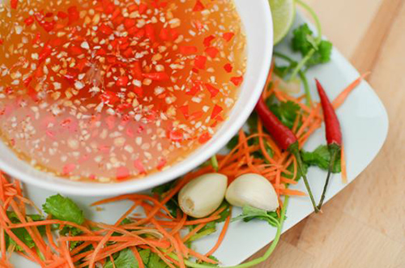
Người bệnh dạ dày cần tránh các loại gia vị như chanh, ớt, tỏi.
Khi bị viêm dạ dày cấp, người bệnh có biểu hiện đau vùng thượng vị dữ dội, cồn cào, nóng rát, có khi âm ỉ, ậm ạch khó tiêu, ợ hơi, ợ chua, buồn nôn, hoặc nôn nhiều, lưỡi bẩn, miệng hôi, sốt, thường kèm theo viêm ruột, tiêu chảy,…
Người bệnh cần lưu ý ngừng ngay việc sử dụng các chất gây tổn thương niêm mạc dạ dày để bảo vệ niêm mạc dạ dày, dùng những thức ăn giảm tiết dịch vị, giảm tác dụng của acid tiết ra lên niêm mạc dạ dày để tránh tái phát do niêm mạc bị phá huỷ liên tiếp dẫn đến viêm mạn tính hoặc loét dạ dày. Ngừng sử dụng các loại thuốc có hại cho dạ dày như Aspirin, thuốc kháng viêm không có steroid,… và hỏi ý kiến của bác sĩ điều trị trước khi dùng thuốc điều trị bệnh khác kèm theo.
Về chế độ ăn uống, ăn thức ăn loãng, mềm, dễ tiêu và đủ dinh dưỡng để bảo vệ niêm mạc dạ dày. Nên ăn các loại thức ăn nên dùng là: sữa, trứng, các loại thực phẩm có tính bao bọc niêm mạc dạ dày như gạo nếp, bột sắn, bánh mỳ… Không nên ăn những thức ăn sống, lạnh và các loại thức ăn chế biến sẵn như giăm bông, lạp sườn, xúc xích… Cần tránh các loại thức ăn có độ acid cao dễ sinh hơi trong dạ dày như cà muối, dưa chua, giấm, mẻ, tương ớt,… hoặc trái cây vị chua như cam, xoài xanh, ổi, bưởi chua,…
Tránh rượu bia, thuốc lá, cà phê, trà đặc, thức ăn có nhiều gia vị như ớt, tỏi, những món ăn gây khó tiêu như chất béo, thức ăn chiên xào, gân sụn hay những thực phẩm gây đầy hơi như nước giải khát có gas…
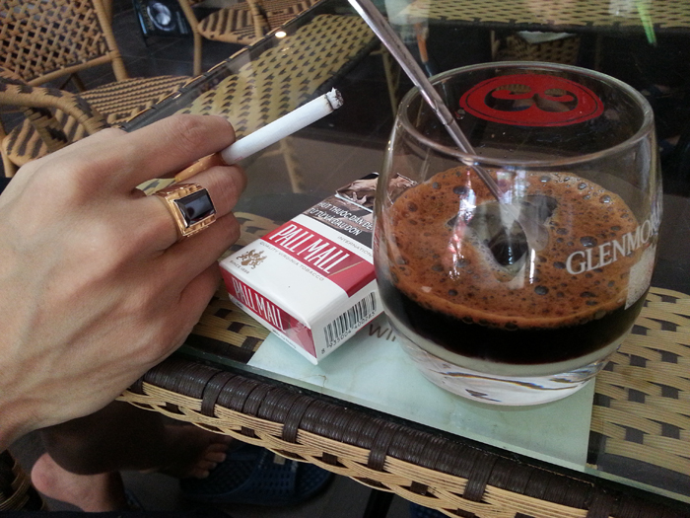
Khi chế biến thức ăn cần nghiền, xay, băm nhỏ, nấu nhừ; tăng cường luộc, hấp, hạn chế xào, rán. Nên ăn chậm, nhai kỹ, nuốt chậm, vì trong khi nhai có thể tăng thêm sự bài tiết của nước bọt, nước bọt có tác dụng giảm axít và bão hòa axít có trong dạ dày; giữ khoảng cách đều đặn, hợp lý giữa các bữa ăn. Lúc đầu, nên ăn những thức ăn loãng; sau đó, người bệnh có thể dần dần ăn những thức ăn đặc hơn. Không ăn quá no vì ăn quá no vì sẽ làm dạ dày phồng căng, sinh ra nhiều axít có hại gây đau. Cần ăn nhiều bữa trong ngày, mỗi bữa cách nhau từ 2 - 3 giờ. Khi ăn nhai kỹ để thức ăn thấm nước bọt trước khi nuốt.
Viêm dạ dày còn do các yếu tố tâm lý thần kinh bị căng thẳng, xúc động mạnh, lo âu, stress, làm cho hệ thống thần kinh bị kích thích; dẫn tới tiết nhiều acid. Do đó người bệnh luôn phải giữ cho tinh thần luôn vui vẻ, xây dựng thói quen tốt trong sinh hoạt, nghỉ ngơi hợp lý, không nên làm việc quá mệt mỏi, căng thẳng,…

